ПЗ-5. Первобытная орудийная техника как простые технические системы. =2ч

Основу охотничье-собирательского технологического уклада составляли первые человеческие изобретения в виде деревянных, каменных, костяных ручных орудий труда, а также метательные и хозяйственные ручные простые механизмы (рис. 21).
Первые орудия труда эпохи древнекаменного века – палеолита (2,6 млн лет назад – 8 тыс. лет до н.э.) включали: рубило, чоппер, чоппинг, скребло, скребки, колун-кливер, монофас, бифас. А также копье, шило и сверло, остроконечник, резцы, острия, иглы и гарпуны (рис. 22, 23, 24, 25).

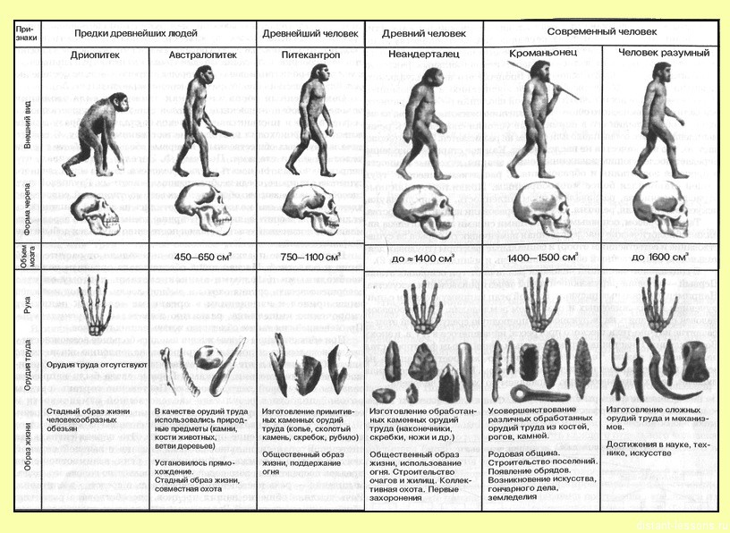

Рис. 21. Первые человеческие изобретения в виде простых ручных орудий труда

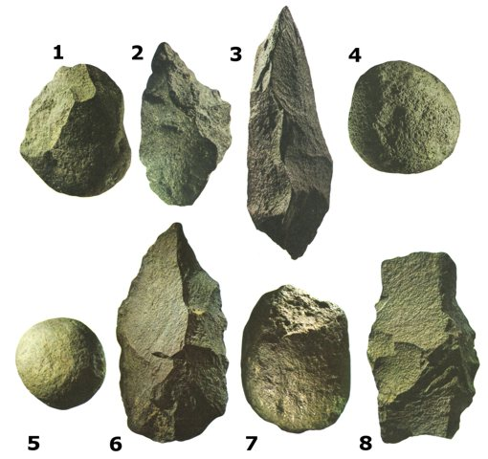

Рис. 22. Человек умелый пользовался вот такими орудиями (олдувайская культура)

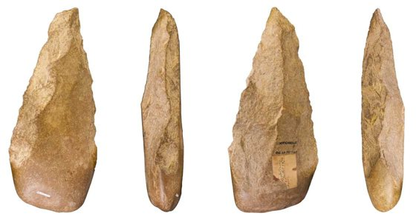
Рис.23. Орудия труда человeкa прямoхoдящeгo (aшeльскaя кyльтyрa)

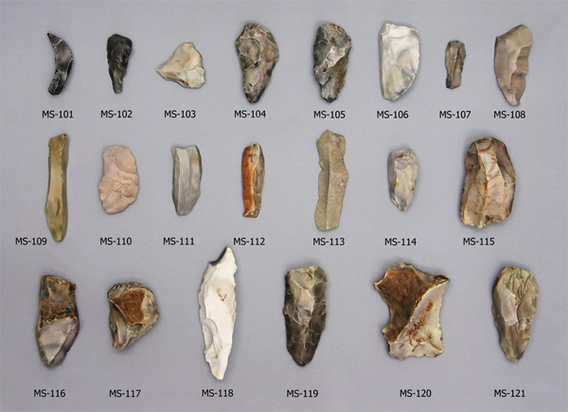

Рис. 24. Орудия труда, принадлежащие неандертальцам (мустьерская культура)

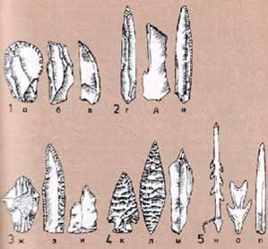

Рис. 25. Орудия разных культур кроманьонцев: а - скребло, б - резец, в - нож с округлой тыльной стороной, г - сужающийся остроконечник, д - резец, е - нож с тупой тыльной стороной, ж - скребло с выступом, з - заостренное лезвие, и - резец, к - наконечник стрелы, л - листовидный остроконечник, м - проколка, н - гарпун из оленьего рога, о - костяной рыболовный крючок, п - наконечник из оленьего рога.
Рубило - самое первое орудие труда древнего человека – рубило представляло из себя тяжелое (больше 1 кг) солидное (больше 20 см в длину) каменное орудие. Рубило было незаменимым оружием при защите и нападении, во время охоты и т. п.
Чоппер – орудие труда, представляющее собой сколотый с одного бока камень (одно лезвие), использовался для разделывания туши убитого животного.
Чоппинг – орудие труда древних жителей – камень, обработанный с двух сторон (два лезвия).
Скребло – орудие труда из костей, самое многочисленное и разнообразное по форме, предназначались для обработки и резки шкур животных и дерева.
Скребки - древние орудия труда первобытного человека в форме выпуклого лезвия, обработанное ретушью.
Монофас – орудие труда в древности, при котором камень, с помощью оббивки, обрабатывался с одной стороны.
Колун-кливер – орудие первобытных людей, обработанное достаточно крупное орудие с симметрично обработанными краями, но необработанное ретушью.
Бифас – орудие труда, камень оббивался с двух сторон.
Копье – в период палеолита орудие труда копье выполняло ударную функцию.
Шилье и сверло - костяные орудия труда.
Остроконечник – миндалевидное массивное изделие из камня, с выпуклыми формами, обрабатывалось ретушью. Использовался для сложных составных орудий труда.
Резцы – сходящиеся под острым углом сколы, режущие орудия труда из камня. Ими резали дерево, кости или рога, пропиливали глубокие пазы, делали надрезы, снимали стружку.
Острия, иглы и гарпуны – костяные орудия труда.
К концу палеолита на смену каменным орудиям пришли костяные, насчитывалось их уже около 150 разновидностей
Проведём анализ орудий труда, используемых первобытным человеком в практической деятельности, с позиций ТРИЗ и современных технических наук, как простых технических систем и законов техники.
В состав простой технической системы, принятой в ТРИЗ, входят три элемента – инструмент, изделие и техническое поле (два вещества и поле). Инструмент, взаимодействуя с изделием посредством поля, выполняет полезную или вредную функцию.
Издавна человек использовал природные объекты в своих целях. Палкой можно сбить плод с дерева, перевернуть камень, её можно применить в качестве оружия - дротика. Выступая в качестве инструмента достижения цели, природный объект уже может считаться техническим объектом.
Если технический объект состоит из двух или более частей и благодаря этому имеет какие-то особые свойства, не сводящиеся к свойствам любой отдельной части, то такой объект называется технической системой. Так, специально выбранная и обработанная палка-дротик имеет две явно различающиеся части: древко, за которое удобно держаться рукой, и остриё. Такой дротик является уже простейшей технической системой.
Проанализируем развитие полных технических систем с помощью примеров взятых из истории развития техники. (А. А. Гин, А. В. Кудрявцев, В. Ю. Бубенцов, А. Серединский. Теория решения изобретательских задач: учебное пособие I уровня. 2-е изд., перераб. и доп. / Учеб.-методич. пособие»: ТРИЗ-профи; Москва; 2012)
Простейший технический объект представляет собой рабочий орган: то, что непосредственно действует на предмет обработки. Такими являются первобытный молоток-камень, скребок-ракушка, палка-рычаг.
У простейшего объекта нет двигателя, нет трансмиссии, нет органов управления. Трансмиссией является рука человека, двигателем — его мышцы, орган управления - тоже человек. Со временем рабочий орган дополняется трансмиссией, например, у молотка появляется ручка. Таким молотком удобнее пользоваться, его удар гораздо сильнее.
Техническая система может остановиться в своём развитии по данной линии. Так, обычный столярный молоток, как и сто лет назад, представляет собой рабочий орган с трансмиссией, а функции двигателя и органа управления по-прежнему выполняет человек.
Главная функция первобытного молотка осталась таковой для всего семейства: изменять форму, свойства, положение в пространстве объекта путём нанесения ударов по его поверхности. В то же время для специализированного молотка мы можем сформулировать главную функцию точнее, с учётом его специализации.

Основные составляющие элементы первобытных орудий труда по понятиям ТРИЗ
Вещество – инструмент – рабочий орган. Основные занятия — охота и собирание плодов — определили типы орудия: нож, топор, скребок, игла, наконечники копья и стрелы. Специальные орудия для земледелия: серпы, ножи, цепы, мотыги из кости. Всё это модификации формы клина.
Палка как орудие и как рычаг также относится к древнейшим приобретениям человека. Осваивается вращательное движение: гончарный круг.
Вещество – изделие – объект обработки. Камни - кремень, а также базальт, кварцит, порфир или окаменелое дерево, кости, дерево.
Техническое поле - энергия человека – механические усилия мышц человека.
Техническое поле - энергия огня. Поддержание и использование огня, рожденного стихийными силами природы, начались около четырехсот тысяч лет назад (освоение огня и изобретение средств для его добывания произошли значительно позже).
Техническое поле - энергия механическая – тетивы лука, ловушки, иногда уже довольно сложной конструкции.

